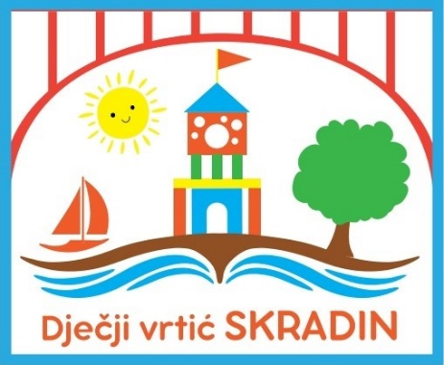
DJEČJI VRTIĆ SKRADIN
Put križa 1A
22222 SKRADIN
djecjivrticskradin@gmail.com

KLASA: 601-01/21-01/01
URBROJ: 2182/03-34-1-121-01
U Skradinu, 09.07.2021.

Na temelju članka 1.a Zakona o predškolskom odgoju i naobrazbi (NN 10/97, 107/07, 94/13. i 98/19), te Odluke o raspisivanju natječaja za upis djece u Dječji vrtić Skradin Upravnog vijeća KLASA: 034-01/21-01/01, URBROJ: 2182/03-34-1-1-21-01 od 09.07.2021. godine, Dječji vrtić SKRADIN oglašava:

JAVNU OBJAVU ZA UPIS

djece u dječje jaslice i vrtić za 2021./2022. pedagošku godinu za sljedeće vrste programa:

- redoviti 10- satni program za JASLICE i VRTIĆ
- redoviti jutarnji 6 - satni program
- besplatni program predškole – 250 sati godišnje – organizacija ovisi o potrebama roditelja i mogućnostima ustanove
UPISI TRAJU OD PONEDJELJKA 12.07.2021. DO UTORKA 20.07.2021. GODINE.

OBVEZNA DOKUMENTACIJA:

a) Zahtjev za upis djeteta u vrtić - preuzeti u Upravi vrtića ili sa web stranice Grada Skradina
- Rodni list djeteta (preslika)
- Uvjerenje o prebivalištu za oba roditelja, dijete i ostalu malodobnu djecu (uvjerenje ne smije biti starije od 6 mjeseci),
- Liječnička svjedodžba
- Preslika kartona procijepljenosti djeteta
- Obrazac za inicijalni razgovor - preuzeti u Upravi vrtića ili sa web stranice Grada Skradina

DOKUMENTI KOJIMA RODITELJI ILI SKRBNICI DOKAZUJU PRAVO PREDNOSTI PRI UPISU:

- Elektronski zapis sa HZMO-a kao dokaz o zaposlenju oba roditelja (umjesto radne knjižice); Potvrda o statusu redovnog studenta (ovjerava Visoko učilište), Rješenje o invalidnosti za invalide Domovinskog rata (izdaje Hrvatski zavod za mirovinsko osiguranje)
- Rodni listovi za troje ili više ostale malodobne djece (preslika)
- Rješenje o primanju dječjeg doplatka
- Za dijete s teškoćama u razvoju - rješenje/nalaz i mišljenje Centra za socijalnu skrb i/ili druga medicinska dokumentacija
- Dokaz o statusu samohrane/jednoroditeljske obitelji: smrtni list za preminulog roditelja, potvrda o nestanku drugog roditelja ili rješenje Centra za socijalnu skrb o privremenom uzdržavanju, pravomoćna presuda o razvodu braka
- Potvrda Centra za socijalnu skrb da je dijete uzeto na skrb i uzdržavanje u udomiteljsku obitelj
- Preporuka Centra za socijalnu skrb za smještaj djeteta u vrtić
- Rješenje o sufinanciranju boravka djeteta druge jedinice lokalne samouprave za dijete koje zajedno s roditeljima živi izvan područja grada Skradina

JAVNA OBJAVA PRIMLJENE DJECE biti će na oglasnoj ploči Dječjeg vrtića Skradin 23. srpnja 2021. godine.

Na rješenje roditelji se mogu žaliti u žalbenom roku od 24. srpnja do 31. srpnja 2021. godine.

ŽALBE S UPISNOM DOKUMENTACIJOM predaju se u Upravu DV Skradin, Put križa 1A, 22222 Skradin.

Rješavanje žalbi po upisu biti će 6. kolovoza 2021. godine.

ROK ZA ZAKLJUČIVANJE UGOVORA ZA NOVOUPISANU DJECU TRAJE OD 09. kolovoza do 20. kolovoza 2021. godine.

